​​Мэр поручил усилить контроль за объектами ремонта и благоустройства в Красноярске
Мэр Сергей Ерёмин поручил ужесточить контроль в части соблюдения сроков ремонтных работ на дорогах и в скверах Красноярска. Об этом глава города сообщил во время инспекционного выезда в формате «часа благоустройства» в Советском районе.
Сначала Сергей Ерёмин побывал на стройплощадке детского сада на ул. Мате Залки. Возводить здание дошкольного учреждения, рассчитанного на 190 мест, в рамках нацпроекта «Демография» начали в конце прошлого года, подрядчик – АО «Фирма «Культбытстрой».
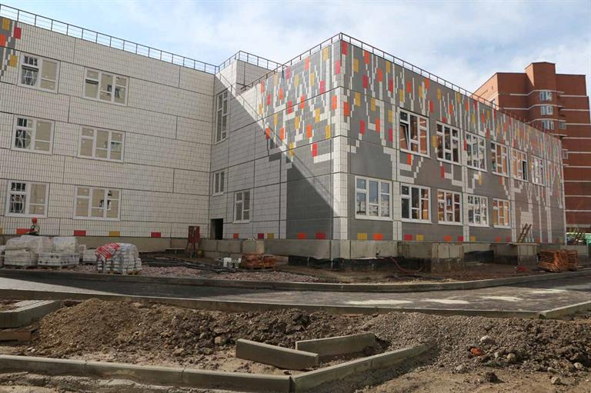
На сегодняшний день выполнены основные строительные работы, внутри уже ведется отделка помещений, монтаж внутренних инженерных сетей, а также стартовало благоустройство прилегающей территории. Сдать объект планируется до конца текущего года. Представители подрядной организации доложили главе города, что строительство детсада идёт с опережением графика.
​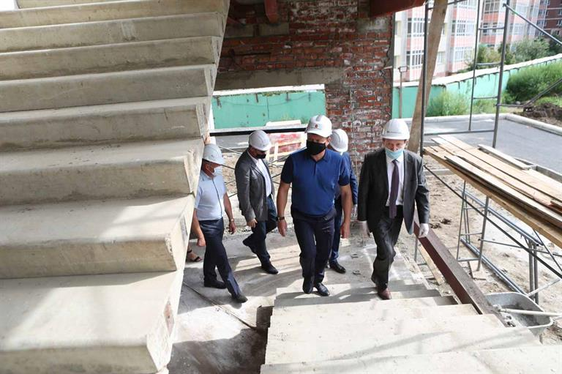
Вместе с тем, мэр особо отметил интересный подход к оформлению фасада здания – на наружной стене из плиток выложен рисунок с изображением леса и оленя. На месте также обсуждались вопросы транспортной доступности дошкольного учреждения. Рядом ведётся строительство дороги – от дома №33 по ул. Мате Залки до ул. Космонавтов. Она обеспечит нормальный проезд к детскому саду.
​Также глава города ознакомился с ходом ремонта ул. Ястынской.
В этом году здесь завершается большой проект по улучшению улицы на всём её протяжении.
Напомним, в 2019 году стартовал масштабный капремонт участка от пр. Металлургов до ул. Воронова, включающий не только замену асфальта, бордюров и обустройство тротуаров, но и прокладку ливнёвки и монтаж электроосвещения.
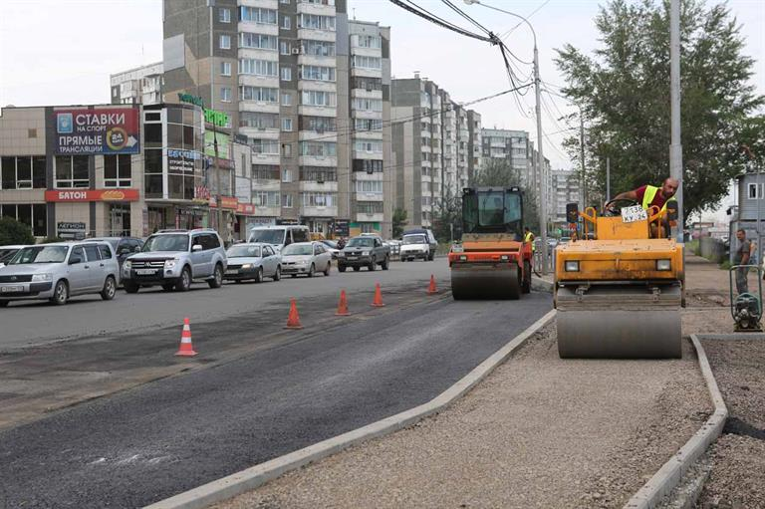
Кроме того, в этом году в рамках нацпроекта «Безопасные и качественные автомобильные дороги» дорожники зашли на ремонт другого участка ул. Ястынской – от пр. Комсомольского до ул. Воронова. На сегодняшний день объект находится в высокой степени готовности, хотя с момента начала работ прошло меньше месяца. Глава города похвалил подрядчиков за динамичность проведения работ, а также обратил внимание на необходимость максимально синхронизировать сроки завершения работ на обоих участках ул. Ястынской.
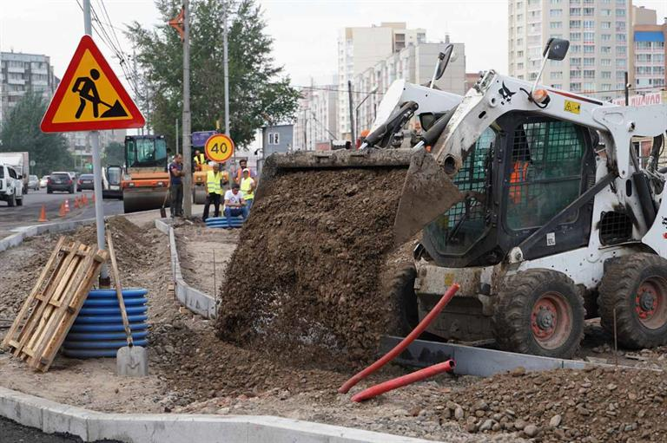
Последним пунктом выезда стал парк «Гвардейский». В одном из популярных общественных пространств района ведутся работы по благоустройству в рамках программы «Формирование комфортной городской среды».
Предусмотрено обустройство спортивных площадок и беговых дорожек из теннисита – этот материал впервые применяется при благоустройстве общественных пространств Красноярска. Ещё одна новинка – адаптированный под стандарты универсальной среды игровой комплекс, который установят на детской площадке. Также в парке обустроят места для тихого отдыха, где разместятся деревянные перголы (навесы) с качелями.
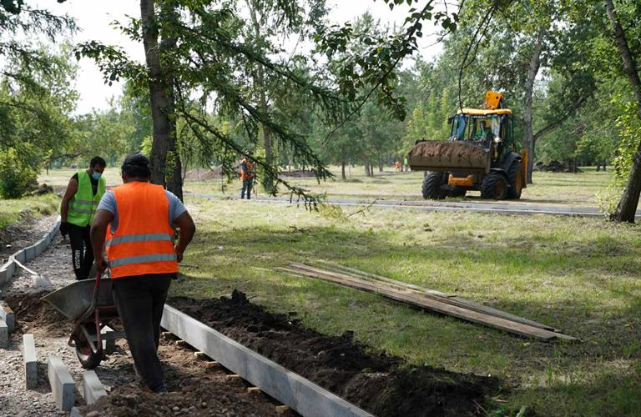
Кроме того, в парке появится уличное освещение, которого там никогда не было, а также обустроят входную группу.
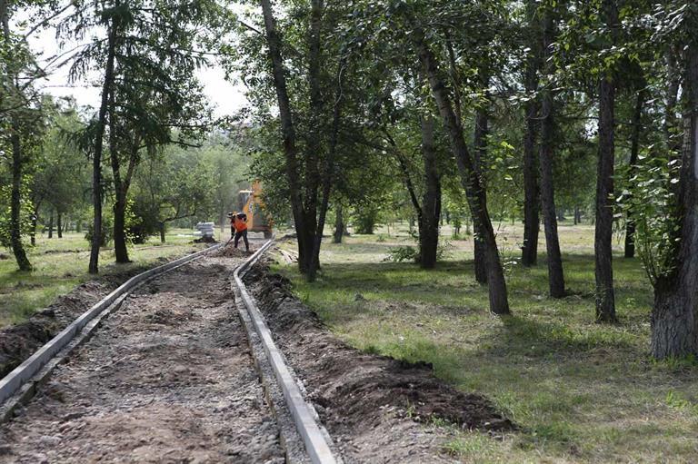
Глава города подчеркнул, что благоустройство парка в год 75-летнего юбилея Победы – символичный момент. «Гвардейский» – это священное место для города, откуда на фронт в годы Великой Отечественной войны уходили сибиряки.
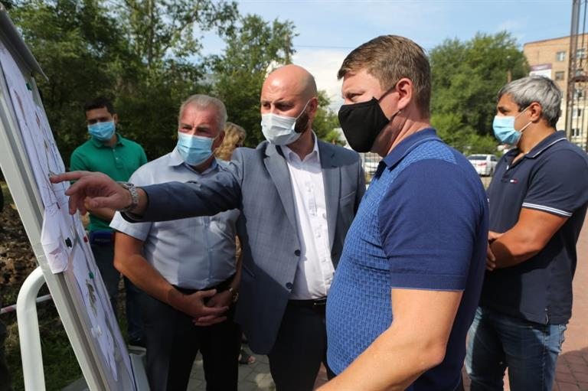
Также Сергей Ерёмин сообщил, что в целом на объектах ремонта и благоустройства отныне ужесточён контроль за темпами проведения работ.
«Заметил, когда еду на объект – подрядчик туда загоняет побольше техники и людей. Эта показуха бессмысленна, поскольку я лично езжу по районам, вижу ситуацию. Замечаю порой, как по несколько дней работы могут стоять без подвижек. Так не пойдёт! Мы перевели работу по ремонту скверов и дорог на штабной, более жёсткий режим. Отчёт каждую неделю: что, где и как сделано - и жёсткий спрос с подрядчиков», – добавил мэр.​

